高三物理——结论性语句及二级结论

一、力和牛顿运动定律
1．静力学
（1）绳上的张力一定沿着绳指向绳收缩的方向。
（2）支持力（压力）一定垂直支持面指向被支持（被压）的物体，压力N不一定等于重力G。
（3）两个力的合力的大小范围：|F₁－F₂|≤F≤F₁＋F₂。
（4）三个共点力平衡，则任意两个力的合力与第三个力大小相等，方向相反，多个共点力平衡时也有这样的特点。
（5）两个分力F₁和F₂的合力为F，若已知合力（或一个分力）的大小和方向，又知另一个分力（或合力）的方向，则第三个力与已知方向不知大小的那个力垂直时有最小值．
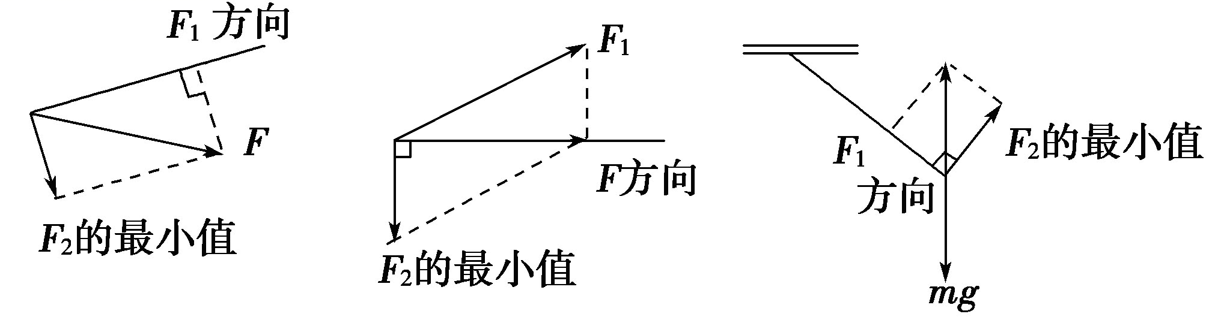
图1
（6）物体沿斜面匀速下滑，则.

2．运动和力
（1）沿粗糙水平面滑行的物体：a＝μg
（2）沿光滑斜面下滑的物体：a＝gsin α
（3）沿粗糙斜面下滑的物体：a＝g（sin α－μcos α）
（4）沿如图2所示光滑斜面下滑的物体：
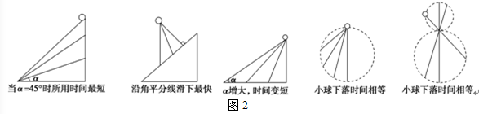
（5）一起加速运动的物体系，若力是作用于m₁上，则m₁和m₂的相互作用力为N＝，与有无摩擦无关，平面、斜面、竖直方向都一样．
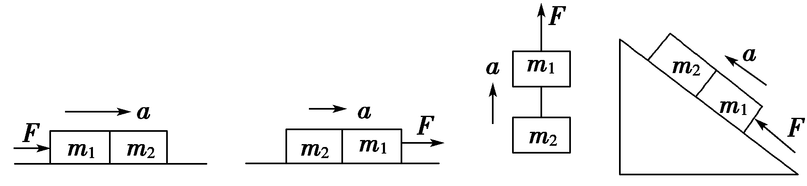
（6）下面几种物理模型，在临界情况下，a＝gtan α.
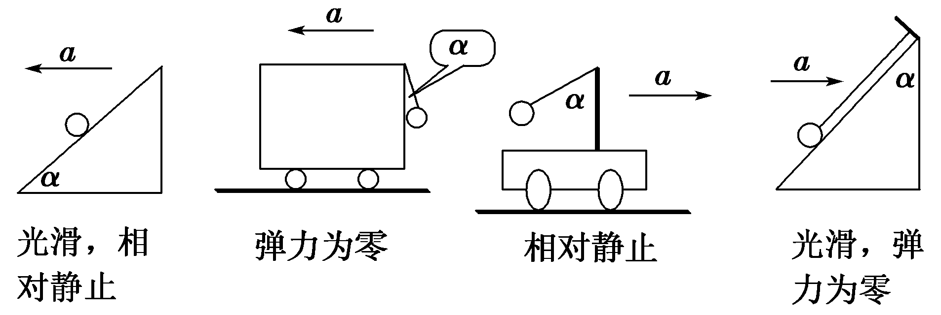
（7）如下图所示物理模型，刚好脱离时，弹力为零，此时速度相等，加速度相等，之前整体分析，之后隔离分析．
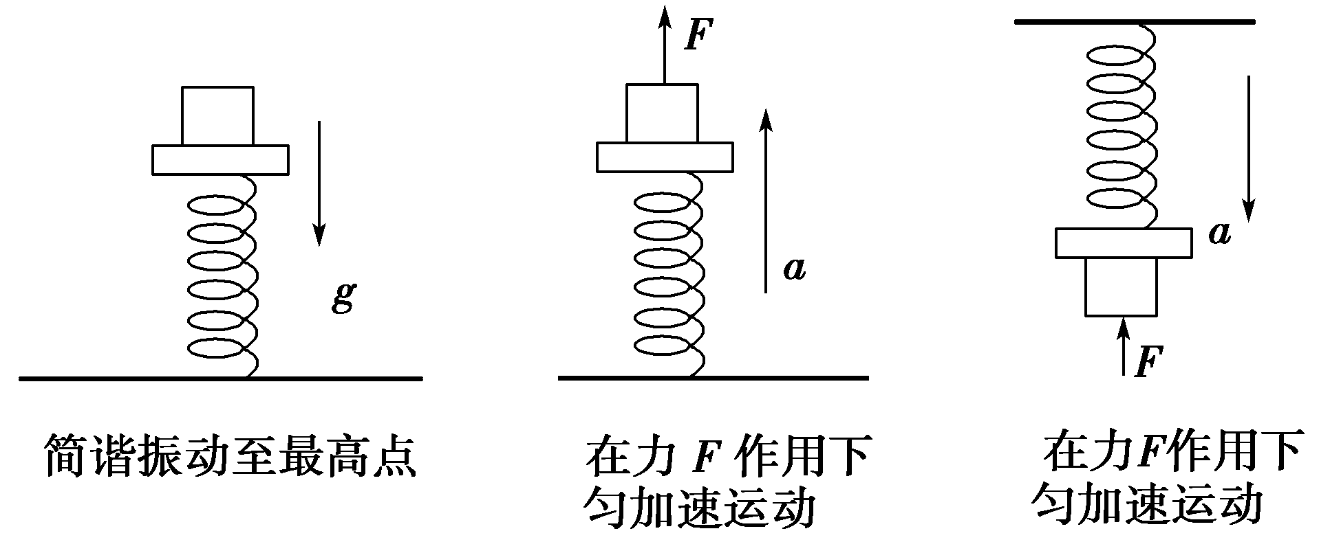
（8）下列各模型中，速度最大时合力为零，速度为零时，加速度最大．
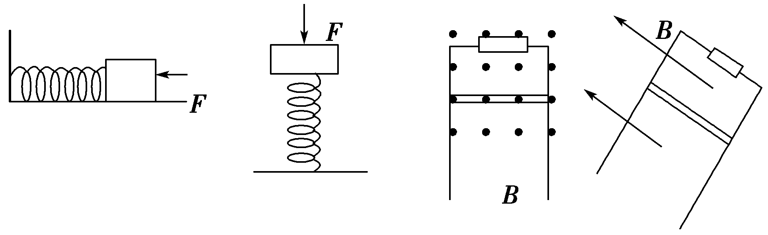
（9）超重：a方向竖直向上（匀加速上升，匀减速下降）．
失重：a方向竖直向下（匀减速上升，匀加速下降）．
（10）系统的牛顿第二定律 ${ΣF}_{x}=m_{1}a_{1x}+m_{2}a_{2x}+m_{3}a_{3x}$
（整体法——求系统外力） ${ΣF}_{y}=m_{1}a_{1y}+m_{2}a_{2y}+m_{3}a_{3y}$

二、直线运动和曲线运动
一、直线运动
1．初速度为零的匀加速直线运动(或末速度为零的匀减速直线运动)的常用比例
时间等分（T）：①1T末、2T末、3T末、…、nT末的速度比：v₁∶v₂∶v₃∶…∶v_{n}＝1∶2∶3∶…∶n.
②第1个T内、第2个T内、第3个T内、…、第n个T内的位移之比：x₁∶x₂∶x₃∶…∶x_{n}＝1∶3∶5∶…∶（2n－1）．
③连续相等时间内的位移差Δx＝aT²，进一步有x_{m}－x_{n}＝（m－n）aT²，此结论常用于求加速度a＝＝.
位移等分（x）：通过第1个x、第2个x、第3个x、…、第n个x所用时间比：
t₁∶t₂∶t₃∶…∶t_{n}＝1∶（－1）∶（－）∶…∶（－）．
2．匀变速直线运动的平均速度
①＝v＝＝.
②前一半时间的平均速度为v₁，后一半时间的平均速度为v₂，则全程的平均速度：＝.
③前一半路程的平均速度为v₁，后一半路程的平均速度为v₂，则全程的平均速度：＝.
3．匀变速直线运动中间时刻、中间位置的速度：v＝＝，v＝.
4．如果物体位移的表达式为x＝At²＋Bt，则物体做匀变速直线运动，初速度v₀＝B（m/s），加速度a＝2A（m/s²）．
5．自由落体运动的时间t＝.
6．竖直上抛运动的时间t_{上}＝t_{下}＝＝，同一位置的速率v_{上}＝v_{下．}上升最大高度
7．追及相遇问题
匀减速追匀速：恰能追上或追不上的关键：v_{匀}＝v_{匀减．}
v₀＝0的匀加速追匀速：v_{匀}＝v_{匀加}时，两物体的间距最大．
同时同地出发两物体相遇：时间相等，位移相等．
A与B相距Δs，A追上B：s_{A}＝s_{B}＋Δs；如果A、B相向运动，相遇时：s_{A}＋s_{B}＝Δs.
8．“刹车陷阱”，应先求滑行至速度为零即停止的时间t₀，如果题干中的时间t大于t₀，用v＝2ax或x＝求滑行距离；若t小于t₀时，x＝v₀t＋at².
9．逐差法：若是连续6段位移，则有： $\bar{a}=\frac{(x_{6}+x_{5}+x_{4})−(x_{3}+x_{2}+x_{1})}{9T^{2}}$
二、运动的合成与分解
1．小船过河
（1）当船速大于水速时
①船头的方向垂直于水流的方向则小船过河所用时间最短，t＝.
②合速度垂直于河岸时，航程s最短，s＝d.
(2)当船速小于水速时
①船头的方向垂直于水流的方向时，所用时间最短，t＝.
②合速度不可能垂直于河岸，最短航程s＝d×.
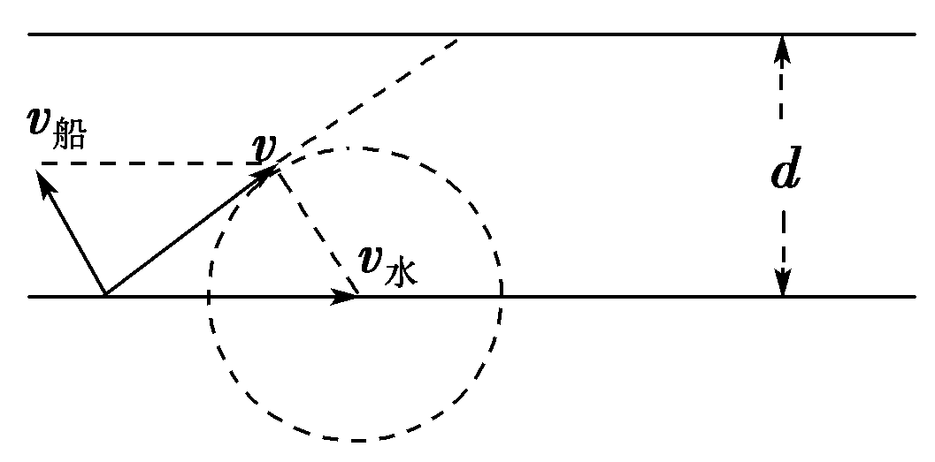
2．绳端物体速度分解：分解不沿绳那个速度为沿绳和垂直于绳
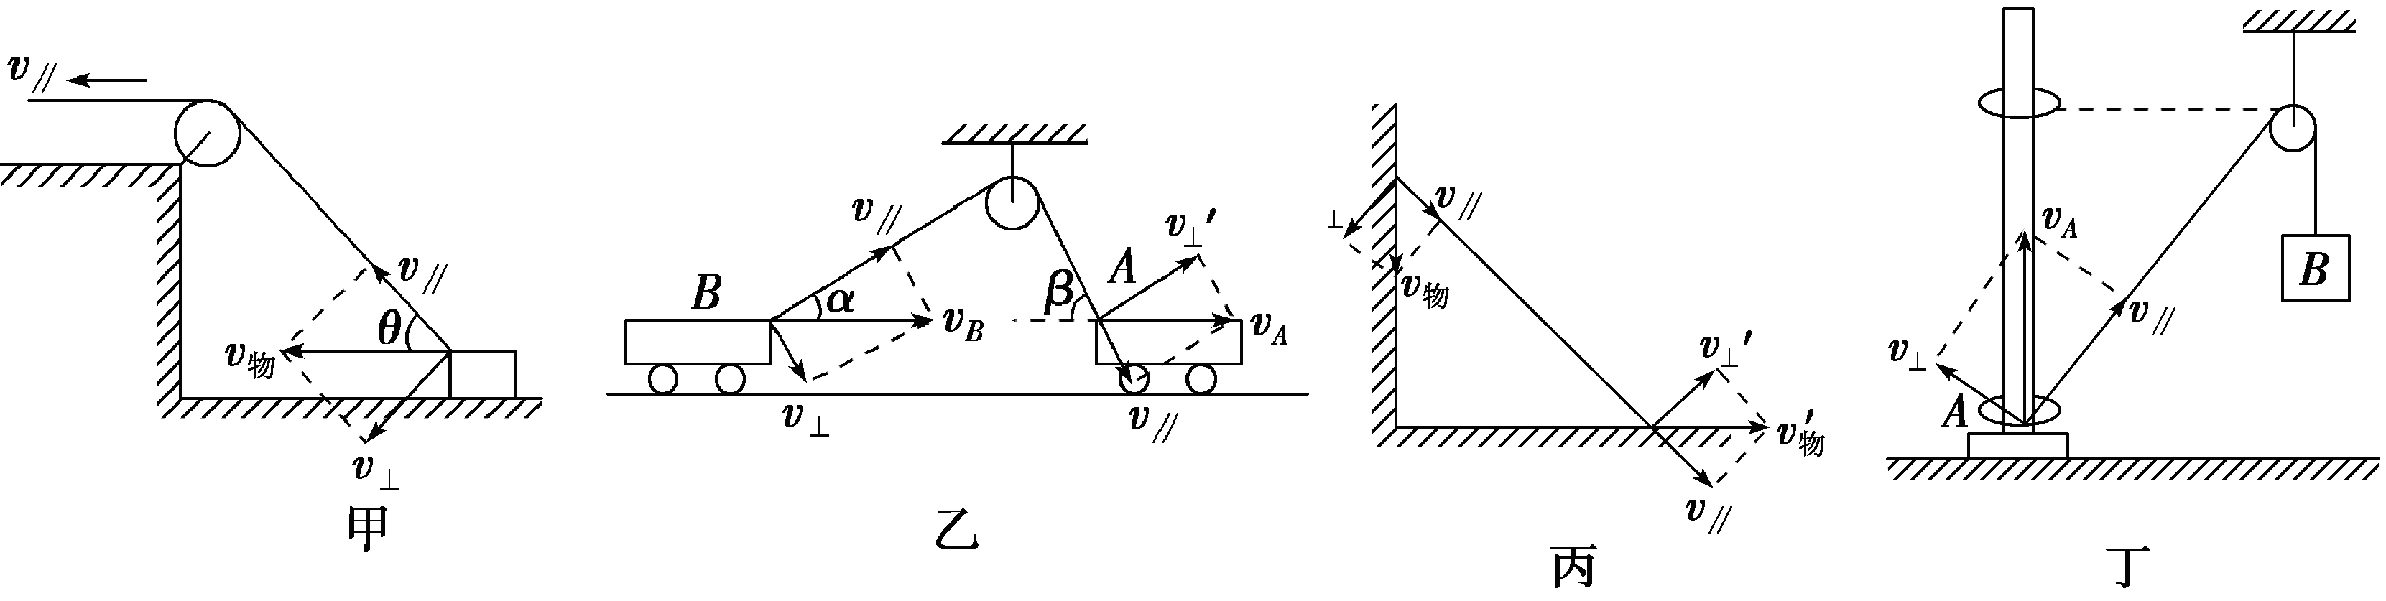
三、圆周运动
1．水平面内的圆周运动，F＝mgtan θ，方向水平，指向圆心．
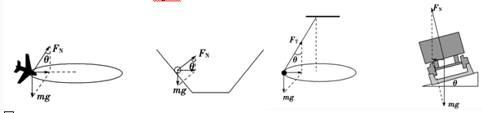
2．竖直面内的圆周运动
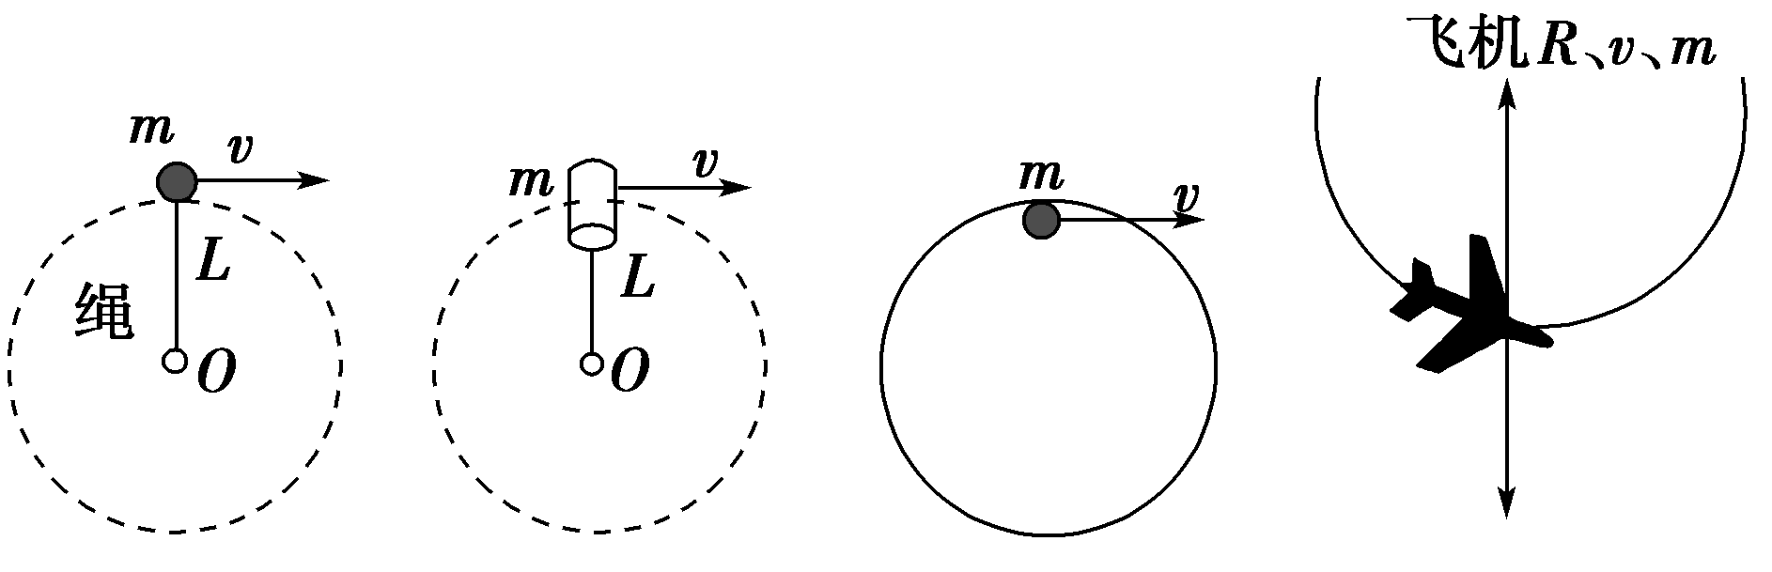
（1）绳，内轨，水流星最高点最小速度为，最低点最小速度为，上下两点拉压力之差为6mg。
（2）离心轨道，小球在圆轨道过最高点v_{min}＝，如图，小球要通过最高点，小球最小下滑高度为2.5R.
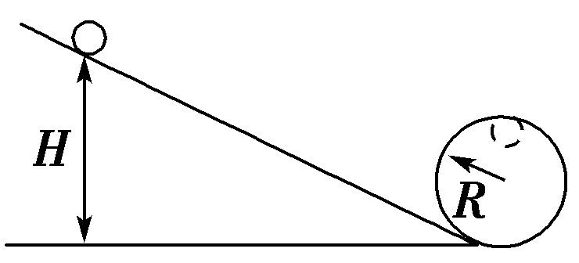
（3）竖直轨道圆周运动的两种基本模型
绳端系小球，从水平位置无初速度释放下摆到最低点：绳上拉力F_{T}＝3mg，向心加速度a＝2g，与绳长无关．
小球在“杆”模型最高点v_{min}＝0，v_{临}＝，v＞v_{临}，杆对小球有向下的拉力．
v＝v_{临}，杆对小球的作用力为零．
v＜v_{临}，杆对小球有向上的支持力．
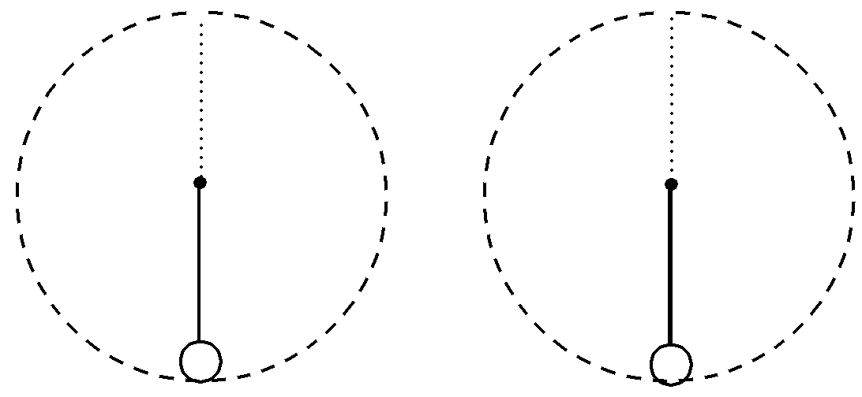

四、万有引力与航天
1．重力加速度：某星球表面处(即距球心R): g＝.
距离该星球表面h处(即距球心R＋h处)：g′＝＝$\frac{\text{GM}}{(R+h)^{2}}$.
2．人造卫星：G＝m＝mω²r＝mr＝ma＝mg′.
速度 ，周期 ，加速度<g
第一宇宙速度v₁＝＝＝7.9 km/s，，
地表附近的人造卫星：r＝R＝6.4×10⁶ m，v_{运}＝v₁，T＝2π＝84.6分钟．
3．同步卫星
T＝24小时，h＝5.6R＝36 000 km，v＝3.1 km/s.
v₂
v₁
v₃
v₄
4．重要变换式：GM＝gR²(R为地球半径)
5．行星密度：ρ＝，式中T为绕行星表面运转的卫星的周期．
6. 卫星变轨：
7．恒星质量： 或$=\frac{{\text{gR}}^{2}}{G}$
8．引力势能：，卫星动能 ，卫星机械能
同一卫星在半长轴为a=R的椭圆轨道上运动的机械能，等于半径为R圆周轨道上的机械能。
卫星由近地点到远地点，万有引力做负功．

三、能量和动量
1．判断某力是否做功，做正功还是负功
①F与x的夹角（恒力）
②F与v的夹角（曲线运动的情况）
③能量变化（两个相联系的物体做曲线运动的情况）
2．求功的六种方法
①W＝Flcos α（恒力）
②W＝Pt（变力，恒力）
③W＝ΔE_{k}（变力，恒力）
④W＝ΔE（除重力做功的变力，恒力） 功能原理
⑤图象法（变力，恒力）
⑥气体做功；W＝pΔV（p——气体的压强；ΔV——气体的体积变化）
3．恒力做功的大小与路面粗糙程度无关，与物体的运动状态无关．
4．摩擦生热：Q＝F_{f}l_{相对．}
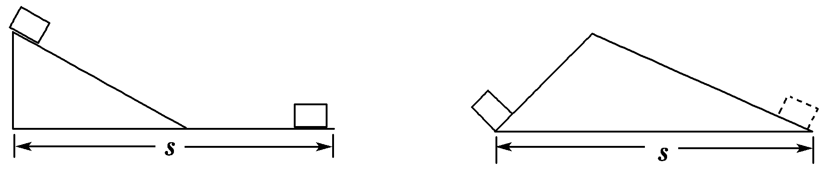
动摩擦因数处处相同，克服摩擦力做功W＝μmgs
5．功能关系
各力做功 | 功的正负与能量增减的对应关系 | 功能关系表达式
合外力做功
重力做功
弹簧弹力做功
电场力做功
一对滑动摩擦力做功之和
除重力以外的其他外力做功 | $$V_{1}^{'}=\frac{\left(m_{1}−m_{2}\right)V_{1}}{m_{1}+m_{2}},V_{2}^{'}=\frac{2m_{1}V_{1}}{m_{1}+m_{2}}$$
安培力做功 |  | $$W_{安}=−{ΔE}_{\text{电能}}$$

（1）合外力做功与动能变化的关系——动能定理
（2）重力、弹簧弹力、电场力（保守力）做功与相关势能变化的关系——势能定理
（3）除重力以外的其他外力做功与机械能变化的关系——功能原理
（4）一对滑动摩擦力做功之和与生热的关系——
（5）安培力做功与电能变化的关系。

6．传送带问题：
传送带以恒定速度运行，小物体无初速放上，达到共同速度过程中，相对滑动距离等于小物体对地位移，摩擦生热等于小物体的动能
7．静摩擦力可以做正功、负功、还可以不做功,但不会摩擦生热；滑动摩擦力可以做正功、负功、还可以不做功,但会摩擦生热。

四、电场和磁场
1．库仑定律F＝k
2．电场强度的表达式 （1）定义式：E＝ （2）计算式：E＝ （3）匀强电场中：E＝
3．电势差和电势的关系：U_{AB}＝φ_{A}－φ_{B}或U_{BA}＝φ_{B}－φ_{A}
4．电场力做功的计算（1）普适：W＝qU （2）匀强电场：W＝Edq
5．电容的定义式 C＝＝
（1）电容器接在电源上，电压不变；
（2）断开电源时，电容器电量不变；改变两板距离，$E=\frac{4π\text{kQ}}{εS}$，故场强不变。
6．平行板电容器的决定式C＝
7．磁感应强度的定义式B＝
8．安培力大小 F＝BIL（B、I、L相互垂直）
安培力的冲量（冲击电流的冲量：$\text{BIL}Δt=\text{mv}$，$\text{BLq}=\text{Mv}$）
9．洛伦兹力的大小： F＝qvB
10．带电粒子在匀强磁场中的运动
（1）洛伦兹力充当向心力，qvB＝mrω²＝m＝mr＝4π²mrf²＝ma.
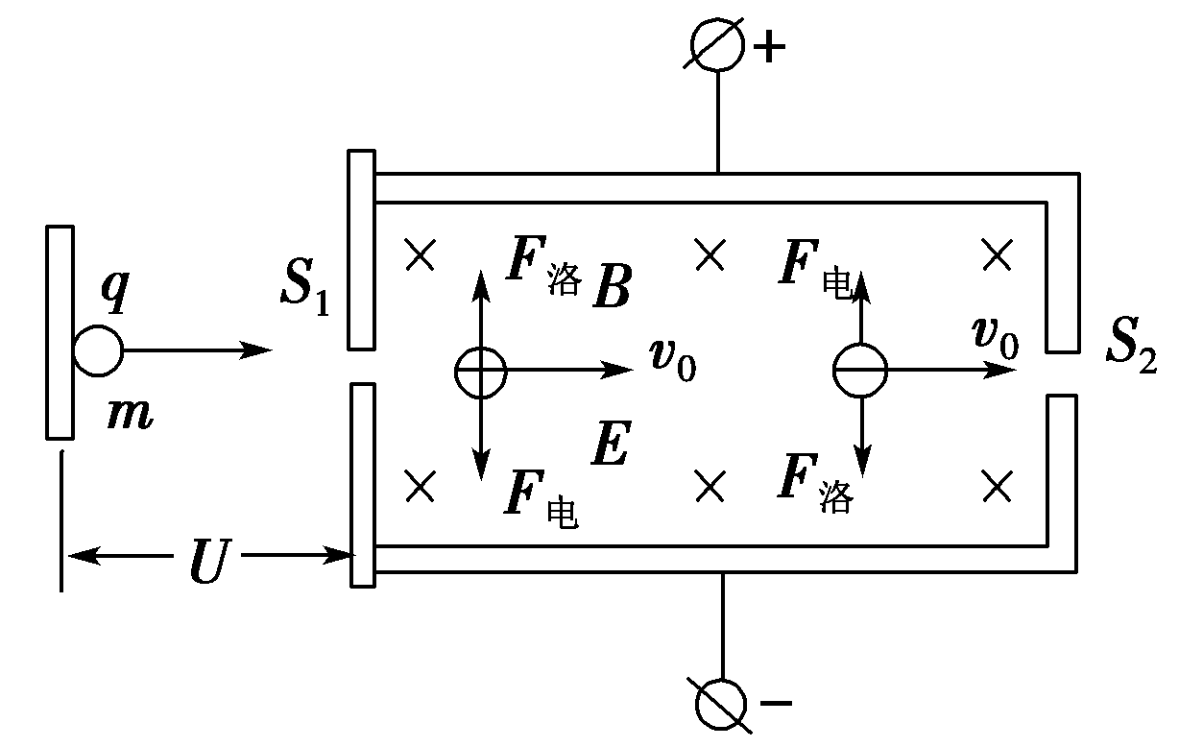
（2）圆周运动的半径：r＝、周期：T＝.
11．速度选择器：如图所示，当带电粒子进入电场和磁场共存空间时，同时受到电场力和洛伦兹力作用，F_{电}＝Eq，F_{洛}＝Bqv₀，若Eq＝Bqv₀，有v₀＝，即能从S₂孔飞出的粒子只有一种速度，而与粒子的质量、电性、电量无关．

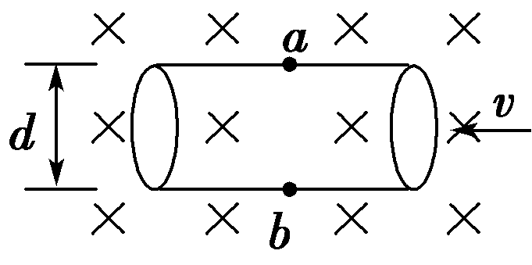
12．电磁流量计如图所示，一圆形导管直径为d，用非磁性材料制成，其中有可以导电的液体向左流动，导电流体中的自由电荷(正负离子)在洛伦兹力作用下横向偏转，a、b间出现电势差．当自由电荷所受电场力和洛伦兹力平衡时，a、b间的电势差就保持稳定．
由qvB＝qE＝q 可得v＝ 流量Q＝Sv＝·＝

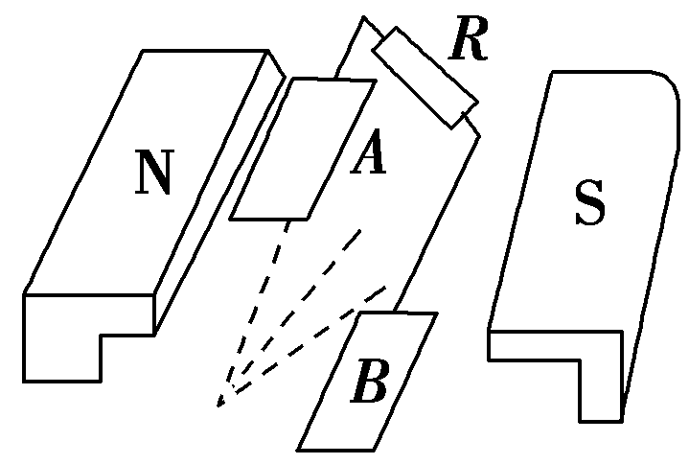
13．磁流体发电机如图是磁流体发电机，等离子气体喷入磁场，正、负离子在洛伦兹力作用下发生上下偏转而聚集到A、B板上，产生电势差，设A、B平行金属板的面积为S，相距为L，等离子气体的电阻率为ρ，喷入气体速度为v，板间磁场的磁感应强度为B，板外电阻为R，当等离子气体匀速通过A、B板间时，板间电势差最大，离子受力平衡：qE_{场}＝qvB，E_{场}＝vB，电动势E＝E_{场}L＝BLv，电源内电阻r＝ρ，故R中的电流I＝＝＝.
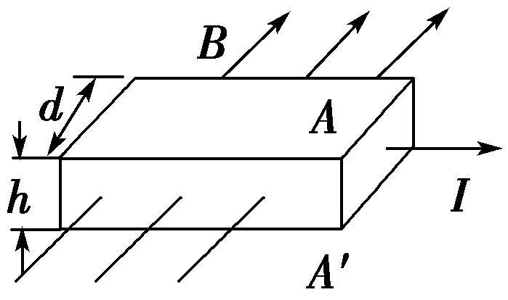
14．霍尔效应如图所示，厚度为h，宽度为d的导体板放在垂直于磁感应强度为B的匀强磁场中，当电流流过导体板时，在导体板上下侧面间会产生电势差，U＝k（k为霍尔系数）．

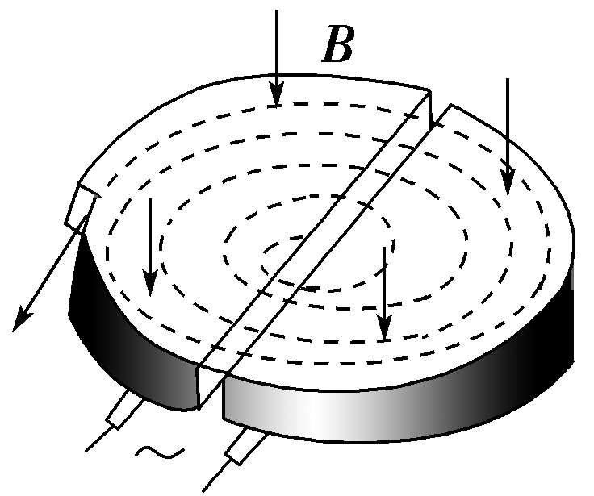
15．回旋加速器如图所示，是两个D形金属盒之间留有一个很小的缝隙，有很强的磁场垂直穿过D形金属盒．D形金属盒缝隙中存在交变的电场．带电粒子在缝隙的电场中被加速，然后进入磁场做半圆周运动．
（1）粒子在磁场中运动一周，被加速两次；交变电场的频率与粒子在磁场中圆周运动的频率相同． T_{电场}＝T_{回旋}＝T＝
（2）粒子在电场中每加速一次，都有qU＝ΔE_{k}
（3）粒子在边界射出时，都有相同的圆周半径R，有R＝.
（4）粒子飞出加速器时的动能为E_{k}＝＝.在粒子质量、电量确定的情况下，粒子所能达到的最大动能只与加速器的半径R和磁感应强度B有关，与加速电压无关．

16．带电粒子在电场中偏转的处理方法
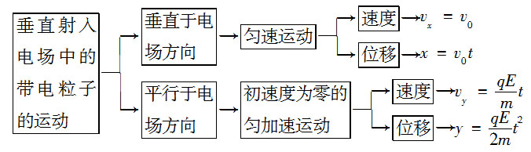

17．带电粒子在有界磁场中运动的处理方法
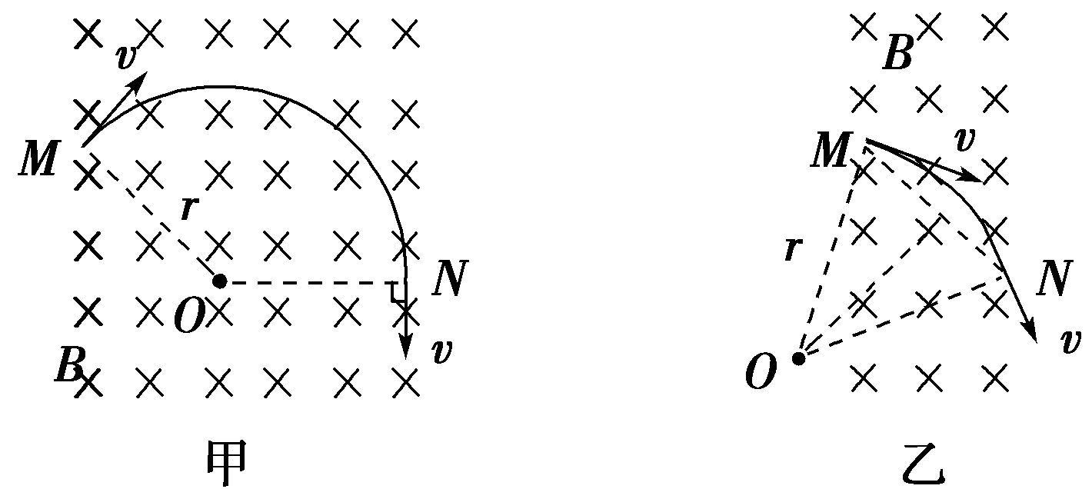
（1）画圆弧、定半径：从磁场的边界点或轨迹与磁场边界的“相切点”等临界点入手；充分应用圆周运动相互垂直的“速度线”与“半径线”．
①过粒子运动轨迹上任意两点M、N（一般是边界点，即“入射点”与“出射点”），作与速度方向垂直的半径，两条半径的交点是圆心O，如图甲所示．
②过粒子运动轨迹上某一点M（一般是“入射点”或“出射点”），作与速度方向垂直的直线，再作M、N两点连线（弦）的中垂线，其交点是圆弧轨道的圆心O，如图乙所示．
（2）确定几何关系：在确定圆弧、半径的几何图形中，作合适辅助线，依据圆、三角形的特点，应用勾股定理、三角函数、三角形相似等，写出运动轨迹半径r、圆心角（偏向角）θ，与磁场的宽度、角度，相关弦长等的几何表达式．
（3）确定物理关系：
相关物理关系式主要为半径r＝，粒子在磁场的运动时间t＝T＝T（圆弧的圆心角φ越大，所用时间越长，与半径大小无关），周期T＝
五、电路和电磁感应
一、恒定电流
1．串联电路：总电阻大于任一分电阻； U∝R，U₁＝；P∝R，P₁＝.
2．并联电路：总电阻小于任一分电阻；I∝；I₁＝；P∝；P₁＝.
3．和为定值的两个电阻，阻值相等时并联电阻值最大．右图中，两侧电阻相等时总电阻最大
4．电阻估算原则：串联时，大为主；并联时，小为主．
5．路端电压：纯电阻时U＝E－Ir＝，随外电阻的增大而增大．
6．并联电路中的一个电阻发生变化，电路有消长关系，某个电阻增大，它本身的电流减小，与它并联的电阻上电流变大．
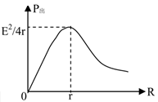
7．外电路中任一电阻增大，总电阻增大，总电流减小，路端电压增大．
8．画等效电路：始于一点，电流表等效短路；电压表、电容器等效断路；等势点合并．
9．R＝r时输出功率最大P＝
10．R₁≠R₂，分别接同一电源：当R₁R₂＝r²时，输出功率P₁＝P₂
11．纯电阻电路的电源效率：η＝
12．含电容器的电路中，电容器是断路，其电压值等于与它并联的电阻上的电压，稳定时，与它串联的电阻是虚设．电路发生变化时，有充放电电流．
13．含电动机的电路中，电动机的输入功率P_{入}＝UI，发热功率P_{热}＝I²r，输出机械功率P_{机}＝UI－I²r
14．欧姆表：
①指针越接近$R_{中}$误差越小，一般应在$\begin{aligned}P_{输}=U_{输}I_{输}，U_{\text{线损}}=I_{输}R_{线}，P_{\text{线损}}=I_{输^{2}}R_{线}=（\frac{P_{输}}{U_{输}}）^{2}R_{线}， \\ U_{用}=U_{输}−U_{\text{线损}}，P_{用}=P_{输}−P_{\text{线损}}\end{aligned}$至$m_{1}v_{1}+m_{2}v_{2}=m_{1}v_{1}^{'}+m_{2}v_{2}^{'}$范围内，$v_{1}+v_{1}^{'}=v_{2}^{'}+v_{2}$；
②$v_{1}^{'}、v_{2}^{'}$；红黑笔特点：红进（正）黑出（负）
③选档，换档后均必须欧姆调“零”才可测量，测量完毕，旋钮置OFF或交流电压最高档。
二、电磁感应
1．楞次定律：（阻碍原因）
内外环电流方向：“增反减同”，自感电流的方向：“增反减同”．
磁铁相对线圈运动：“你追我退，你退我追”．
通电导线或线圈旁的线框：线框运动时：“你来我推，你走我拉”．
电流变化时：“你增我远离，你减我靠近”．
2．直杆平动垂直切割磁感线时所受的安培力：；达到稳定时的速度，其中为导体棒所受除安培力外其它外力的合力，为回路总电阻
3．转杆（轮）发电机：E＝BL²ω
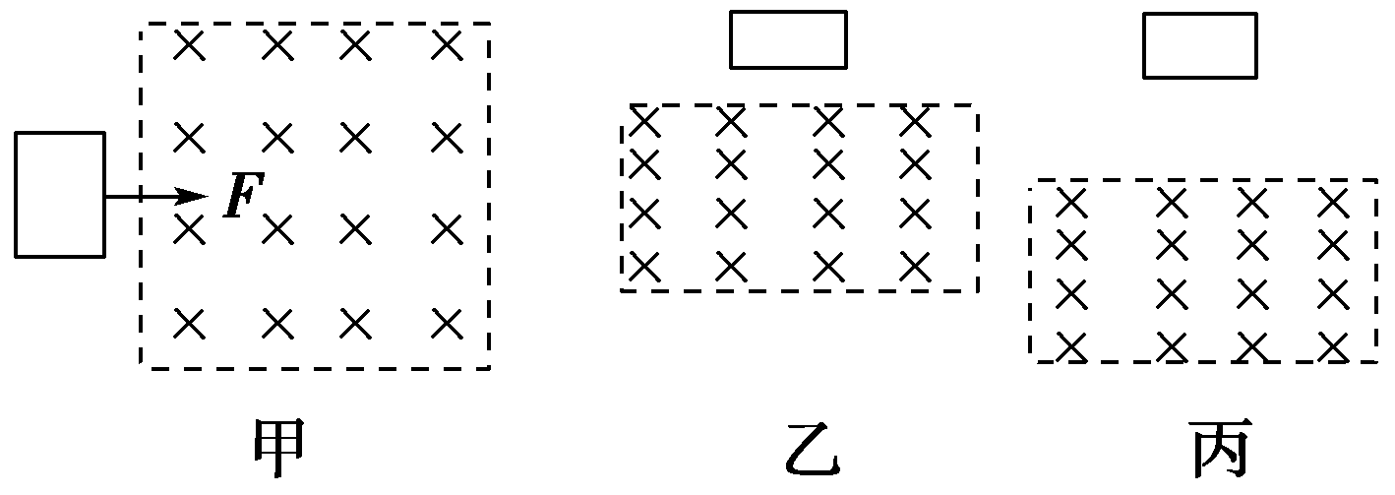
4．感生电量：q＝
甲图中线框在恒力作用下穿过磁场：进入时产生的焦耳热小于穿出时产生的焦耳热．
乙、丙图中两线框下落过程：重力做功相等，乙落地时的速度大于丙落地时的速度．
5．计算通过导体截面的电荷量的两个途径：

三、交变电流
1．中性面垂直磁场方向，Φ与e为互余关系，此消彼长．
最大电动势：
2．线圈从中性面开始转动：e＝nBSωsin ωt＝e_{m}sin ωt 安培力：F＝nBI_{m}Lsin ωt
3．线圈从平行磁场方向开始转动：e＝nBSωcos ωt＝e_{m}cos ωt 安培力：F＝nBI_{m}Lcos ωt
4．正弦交流电的有效值：I²RT＝一个周期内产生的总热量．
5．变压器原线圈相当于电动机；副线圈相当于发电机．
6．理想变压器原、副线圈相同的量：，T，f，，P_{入}＝P_{出}
7．远距离输电计算的思维模式：$\begin{aligned}P_{输}=U_{输}I_{输}，U_{\text{线损}}=I_{输}R_{线}，P_{\text{线损}}=I_{输^{2}}R_{线}=（\frac{P_{输}}{U_{输}}）^{2}R_{线}， \\ U_{用}=U_{输}−U_{\text{线损}}，P_{用}=P_{输}−P_{\text{线损}}\end{aligned}$

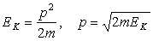
六．选修3-5 动量
1．同一物体某时刻的动能和动量大小的关系：
2．碰撞模型
（1）弹性碰撞要熟悉解方程的方法：移项，变形，将二次方程组化为一次方程组：
$m_{1}v_{1}+m_{2}v_{2}=m_{1}v_{1}^{'}+m_{2}v_{2}^{'}$ ……………………①
$v_{1}+v_{1}^{'}=v_{2}^{'}+v_{2}$ ……………………②
则此时只需将①②两式联立，即可解得$v_{1}^{'}、v_{2}^{'}$的值：
v₁′＝
v₂′＝
物体A以速度v₁碰撞静止的物体B，则有3类典型情况：
①若m_{A}=m_{B}，则碰撞后两个物体互换速度：v₁′＝0，v₂′＝v₁；
②若m_{A}>>m_{B}，则碰撞后A速度不变，B速度为A速度的两倍：v₁′＝v₁，v₂′＝2v₁，比如汽车运动中撞上乒乓球；
③若m_{A}<<m_{B}，则碰撞后B仍然静止，而A速度反向，大小不变：v₂′＝0，v₁′＝－v₁．比如乒乓球碰墙、撞地反弹。
（2）动碰静弹性碰撞：

（3）弧面小车、车载单摆模型：
①
②摆至最高点时若小球没有离开轨道，则系统具有相同速度
v_{y}
v
v_{x}
v_{x}
v₀
a.小球落到最低点的过程中机械能守恒，动量不守恒；
b.弧面一直向右运动，小球从右端斜向上抛出后总能从右端落回弧面。
a．弧面做往复运动，平衡位置即为弧面开始静止的位置；
b．小球总是从弧面两端离开弧面做竖直上抛运动，且又恰从抛出点落回弧面内。
③若弧面轨道最高点的切线在竖直方向，则小球离开轨道时与轨道有相同的水平速度。如图所示。

七、近代物理：1、光电效应（1）基本概念和规律的理解
①光电效应方程：$E_{km}=\text{hν}−W_{0}$ 理解：能量守恒——$\text{hν}=W_{0}+E_{\text{km}}$
②截止频率：$ν_{0}=\frac{W_{0}}{h}$ 理解：$\text{hν}≥W_{0}$，入射光子能量大于逸出功才可能打出电子
③遏止电压：$−{\text{eU}}_{c}=0−E_{km}$
理解：使最有可能到达阳极的光电子刚好不能到达阳极的反向电压
（2）光电效应实验的图象
①饱和光电流——将所有光电子收集起来形成的电流；
②横截距——遏止电压Uc：光电流消失时的反向电压。
2．玻尔理论
（1）一群氢原子处于量子数为n的激发态时可能辐射出的光谱线条数：N＝C
（2）原子跃迁时，所吸收或释放的光子能量只能等于两能级的能量差．
（3）原子电离时，所吸收的能量可以大于或等于某一能级能量的绝对值．
4． 氢原子任一能级：$E_{n}=E_{p}+E_{k}；E_{n}=\frac{E_{1}}{n^{{}_{2}}}；r_{n}=n^{2}r_{1}$
$\frac{{\text{ke}}^{2}}{r_{n^{2}}}=m\frac{v_{n^{2}}}{r_{n}}；E_{\text{kn}}=\frac{1}{2}{\text{mv}}_{n^{2}}=\frac{{\text{ke}}^{2}}{2r_{n}}；E_{n}=−E_{k}；E_{p}=−2E_{k}$
$\text{量子数}n↑，r↑，E_{n}↑，E_{p}↑，E_{k}↓，V↓，T↑\text{吸收光子}$
5．衰变 ①$α$衰变：${}_{Z}^{A}{}X→{}_{\text{Z-2}}^{\text{A-4}}{}Y+{}_{2}^{4}{}\text{He}$ ②β衰变：规律：${}_{Z}^{A}{}X→{}_{Z+1}^{A}{}Y+{}_{−1}^{0}{}e$
计算衰变次数的技巧——先由质量数变化计算$α$衰变次数，再由电荷数变化、$α$衰变次数列方程计算β衰变次数。磁场中的衰变：外切圆是α衰变，内切圆是β衰变，半径与电量成反比。
6．核能的计算$ΔE=Δ{\text{mc}}^{2}$
（1）质量亏损是指反应前后体系静止质量的差值；
（2）记住一个结论：1u=931.5MeV。
7．四种核反应类型及其遵循的三大规律（质量数守恒、电荷数守恒、能量守恒）类型 |  | 可控性 | 核反应方程典例
衰  变 | α衰变 | 自发 | ₉₂²³⁸U→₉₀²³⁴Th＋₂⁴He
衰  变 | β衰变 | 自发 | ₉₀²³⁴Th→₉₁²³⁴Pa＋_{－1}⁰e
人工转变 |  | 人工控制 | ₇¹⁴N＋₂⁴He→₈¹⁷O＋₁¹H（卢瑟福发现质子)）
 |  | 人工控制 | ₂⁴He＋₄⁹Be→ ₆¹²_{C}＋₀¹n（查德威克发现中子）
 |  | 人工控制 | ₁₃³⁷Al＋₂⁴He→₁₅³⁰P＋₀¹n | （约里奥·居里夫妇发现放射性同位素，同时发现正电子）
 |  | 人工控制 | ₁₅³⁰P→₁₄³⁰Si＋₁⁰e | （约里奥·居里夫妇发现放射性同位素，同时发现正电子）
重核裂变 |  | 比较容易进行人工控制 | ₉₂²³⁵U＋₀¹n→₅₆¹⁴⁴Ba＋₃₆⁸⁹Kr＋3₀¹n
 |  | 比较容易进行人工控制 | ₉₂²³⁵U＋₀¹n→₅₄¹³⁶Xe＋₃₈⁹⁰Sr＋10₀¹n
轻核聚变 |  | 除氢弹外无法控制 | ₁²H＋₁³H→₂⁴He＋₀¹n

八、选修3－3 热学
1．物体是由大量分子组成的
（1）分子的大小：分子大小的数量级为10^{－10}m，可用油膜法估测分子的直径：d＝（d为分子直径，V为油滴体积，S为油膜面积）．
（2）阿伏加德罗常数把宏观量和微观量联系在一起
分子质量m₀、摩尔质量M→N_{A}＝→
分子体积V₀、摩尔体积V_{M}→N_{A}＝→
2．分子热运动
（1）扩散现象：相互接触的不同物质能够彼此进入对方的现象．温度越高，扩散越快．
（2）布朗运动
①布朗运动是指悬浮小颗粒的运动，是液体分子撞击不平衡的结果，不是分子的运动，它间接反映了液体分子在做无规则运动．
②布朗运动与颗粒大小、液体温度有关．颗粒越小、液体温度越高，布朗运动越明显．
3．分子力和分子势能
（1）分子力特点：分子间同时存在引力和斥力；引力和斥力都随分子间距离的增大而减小；斥力比引力变化快．分子力随距离的变化关系如图甲所示．
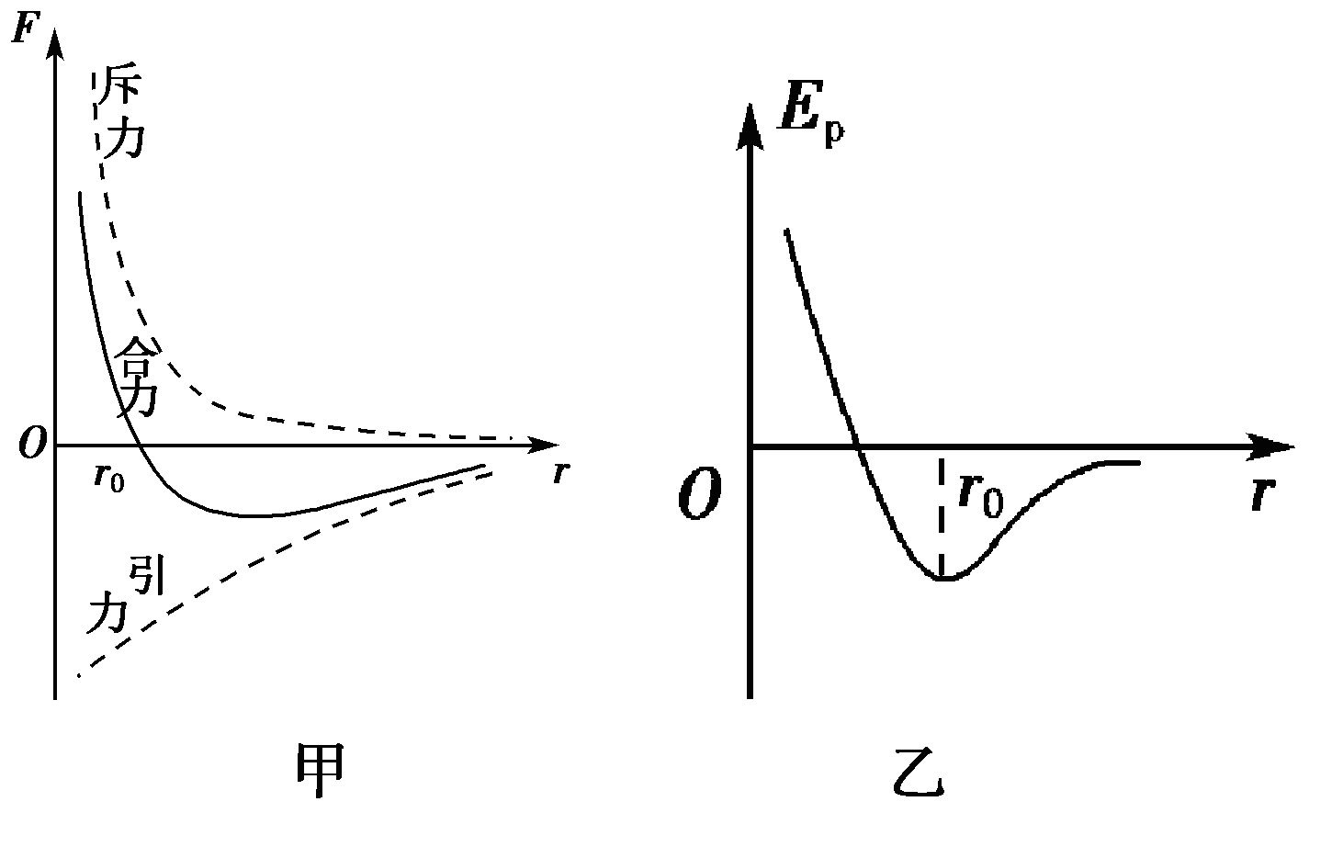
（2）分子势能随距离的变化关系如图乙所示．
（3）当r＝r₀时，分子力为零，分子势能最小；r＞10r₀以后，分子力忽略不计，分子势能为零．
4．物体的内能
（1）温度是分子平均动能的标志，分子的平均动能与物体的机械运动状态无关．
（2）物体内能的微观决定因素是分子势能、分子平均动能和分子总数；宏观决定因素是物体的体积、物体的温度及物质的量．
（3）改变内能的两种方式：做功和热传递．
5．对热力学定律的理解
（1）热力学第一定律
①内容：一个热力学系统的内能增量等于外界向它传递的热量与外界对它所做的功的和．
②表达式：ΔU＝Q＋W.
③对公式中符号的规定：外界对物体做功，W＞0，物体对外界做功，W＜0；物体吸收热量，Q＞0，物体放出热量，Q＜0；内能增量ΔU＝U₂－U₁（末状态内能减去初状态内能），内能增加，则ΔU＞0，内能减少，则ΔU＜0.
④注意几种特殊情况
a．绝热过程：Q＝0，W＝ΔU.外界对物体做的功等于物体内能的增加量．
b．等容过程：W＝0，则Q＝ΔU.物体吸收的热量等于物体内能的增加量．
c．若过程的始末状态内能不变，即ΔU＝0，则W＋Q＝0或W＝－Q.外界对物体做的功等于物体放出的热量，或物体对外界做的功等于物体吸收的热量．
（2）热力学第二定律
①两种表述
表述一（按热传导方向）：热量不能自发地从低温物体传到高温物体．
表述二（按机械能与内能转化的方向）：不可能从单一热库吸收热量，使之完全变成功，而不产生其他影响．
注意关键词：“自发地”“不产生其他影响”．
②热力学第二定律的实质
自然界中自发的热现象的宏观过程都具有方向性．如热传递、气体的膨胀、扩散、有摩擦的机械运动等．一切自然过程总沿着分子热运动的无序性增大的方向进行．
6．气体实验定律及理想气体状态方程
（1）等温变化（玻意耳定律）：p₁V₁＝p₂V₂.
（2）等容变化（查理定律）：＝.
（3）等压变化（盖—吕萨克定律）：＝.
（4）理想气体状态方程：＝.

